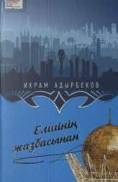

327(574)
А 26 Адырбеков Икрам. Елшінің жазбасынан. – Нұр-Сұлтан : Фолиант, 2021. – 277, [3] бет ;

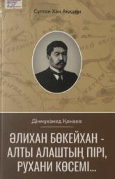

94(574):929(=512.122)
А 37 Аққұлы Сұлтан Хан. Дінмұхамед Қонаев: Әлихан Бөкейхан - Алты алаштың пірі, рухани көсемі...– Нұр-Сұлтан : Алашорда, 2021. – 580, [4] бет;

82.512.122Құнанбайұлы.06
Б 48 Бес асыл іс. – Нұр-Сұлтан : Алашорда, 2021. – 310, [2] бет ;

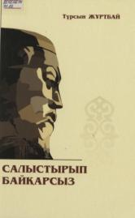

82.512.122Құнанбайұлы.06
Ж 82 Жұртбай Тұрсын. "Салыстырып байқарсыз...". – Нұр-Сұлтан : Алашорда, 2021. – 319, [1] бет ;

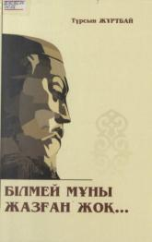

82.512.122Құнанбайұлы.06
Ж 82 Жұртбай Тұрсын. Білмей мұны жазған жоқ ... 1-кітап . – Нұр-Сұлтан: Алашорда, 2021. – 446, [2] бет ;

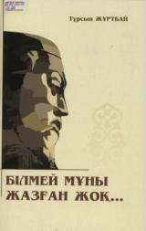

82.512.122Құнанбайұлы.06
Ж 82 Жұртбай Тұрсын. Білмей мұны жазған жоқ ... 2-кітап . – Нұр-Сұлтан : Алашорда, 2021. – 354, [2] бет ;

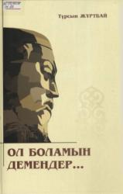

82.512.122Құнанбайұлы.06
Ж 82 Жұртбай Тұрсын. Ол боламын демеңдер ...– Нұр-Сұлтан : Алашорда, 2021. – 580, [4] бет ;

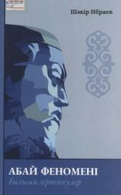

82.512.122Құнанбайұлы.06
И 15 Ибраев Шәкір. Абай феномені . – Нұр-Сұлтан : Алашорда, 2021. – 238, [2] бет ;

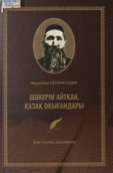

82.512.122.0
К 30 Кенемолдин Мұратбек. Шәкерім айтқан, қазақ оқығандары . – Нұр-Сұлтан : Алашорда, 2021. – 206, [2] бет ;

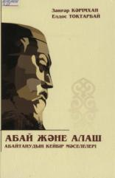

82.512.122Құнанбайұлы.06
К 25 Кәрімхан Заңғар. Абай және Алаш.т– Нұр-Сұлтан : Алашорда, 2021. – 333, [3] бет ;

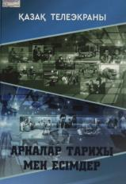

[654.197:070.431](574)(092)
Қ 17 Қазақ телеэкраны . – Алматы : Дәуiр, 2021. – 606, [2] бет ;

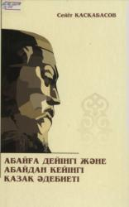

82.512.122Құнанбайұлы.06
Қ 44 Қасқабасов Сейіт. Абайға дейінгі және Абайдан кейінгі қазақ әдебиеті. – Нұр-Сұлтан : Алашорда, 2021. – 186, [6] бет ;

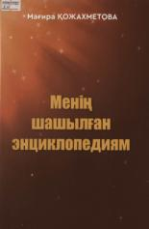

7(574)(092)
Қ 56 Қожахметова Мағира. Менің шашылған энциклопедиям. – Алматы : Дәуiр, 2021. – 702, [2] бет : суретті ;

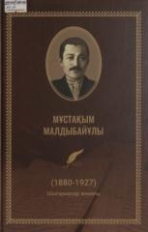

821.512.122-94
М 17 Малдыбайұлы Мұстақым. Шығармалар жинағы .– Нұр-Сұлтан : Алашорда, 2021. – 269, [3] бет ;

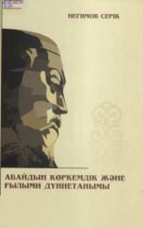

82.512.122Құнанбайұлы.06
Н 36 Негимов Серік. Абайдың көркемдік және ғылыми дүниетанымы. – Нұр-Сұлтан : Алашорда, 2021. – 285, [3] бет ;

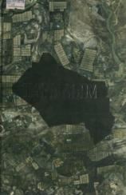

821.512.122-94
Т 13 Тағылым. – Нұр-Сұлтан : Фолиант, 2021. – 316, [4] бет : суретті ;

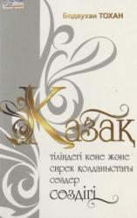

811.512.122(038)
Т 64 Тохан Бодаухан. Қазақ тіліндегі көне және сирек қолданыстағы сөздер сөздігі. – Алматы : Дәуiр, 2021. – 461, [3] бет;

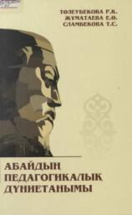

82.512.122Құнанбайұлы.06:37.0(035.3)
Т 65 Төлеубекова Р.К. Абайдың педагогикалық дүниетанымы . – Нұр-Сұлтан : Алашорда, 2021. – 331, [5] бет ;

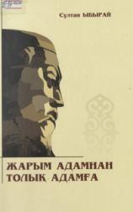

82.512.122Құнанбайұлы.06
Ы 15 Ыбырай Сұлтан. Жарым адамнан - толық адамға. – Нұр-Сұлтан : Алашорда, 2021. – 203, [5] бет ;

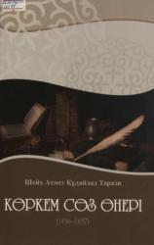

82.512.122.09
Ш 41 Шейх Ахмет Құдайдад Тарази. Көркем сөз өнері (1436-1437). – Алматы : Дәуiр, 2021. – 478, [2] бет ;

821(100)-7
Ә 52 Әлем әзіл әңгімелері . – Алматы : Дәуiр, 2022. – 339, [1] бет ;

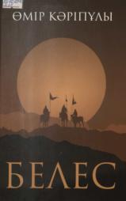

821.512.122-32
К 25 Кәріпұлы Өмір. Белес . – Алматы : Дәуiр, 2022. – 479, [1] бет ;

